普通化学知识点整理

**第1章 热化学与能量**

1.几个基本概念

1）系统：作为**研究对象**的那一部分**物质和空间**

**a．开放**系统：有**物质**和**能量**交换  **b.封闭**系统：只有**能量**交换 **c.隔离**系统：**无**物质和能量交换

2）环境：系统之外，与系统密切联系的其它物质和空间

3）相：系统中任何**物理和化学性质**完全相同的、均匀部分——单相（均匀），多相（不均匀）

**注意**：一个气态（固体）一个相；液体，若相溶，一个相，若不相溶，几种液体，几个相

**同一物质不同状态就是不同相**；碳元素同素异形体不同相

4）状态：用来描述系统；状态函数：描述系统状态（如pV=nRT）

5）状态函数的性质：状态函数是状态的**单值**函数；当系统的状态发生**变化**时，状态函数的变化量只与系统的**始、末态有关**，而与变化的实际**途径无关**

6）状态函数的分类：**广度**性质：其量值具**有加和性**，如体积、质量，热容，焓，熵等

**强度**性质：其量值**不具有加和性**，如温度、压力，密度，摩尔体积等

**两个广度性质的物理量的商是一个强度性质的物理量**

7）过程：系统**状态**发生**任何**的**变化** VS 途径：实现一个过程的**具体步骤**

8）化学计量数

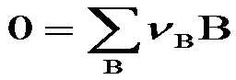其中*ν*B 称为B的化学计量数（根据具体的反应式子系数） 反应物：*ν*B为负；产物：*ν*B为正

9）反应进度***ξ：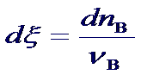 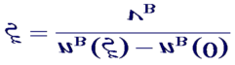***反应进度只与化学反应方程式的书写有关

2.反应热：化学反应过程中系统**放出**或**吸收**的热量；热化学规定：系统**放热为负**，系统**吸热为正**

**注意**：摩尔反应热指当反应进度为1mol时系统放出或吸收的热量

3.热效应：等容热效应（弹式量热计）；等压热效应（火焰热量计）

***qV* =Δ*U*** ***qp = ΔU + p(V2–V1)***

反应热：（两种液体时比热容不同需分开，注意**比热单位**） 摩尔反应热：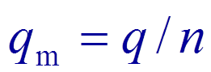

4.热化学方程式：表示化学**反应与热效应关系**的方程式

**注意**：先写出反应方程，再写出相应反应热，两者之间用分号或逗号隔开

若不注明T, p, 皆指在T=298.15 K，p=100kPa下

标明反应**温度**、**压力**及反应物、生成物的**量和状态**

5.热力学第一定律

封闭系统，不做非体积功时，若系统从环境吸收热q，从环境得功w，则系统热力学能的增加ΔU(U2–U1)为：

ΔU=q + w（热力学能从前称为热能）

6.内能的特征：状态函数（状态确定，其值确定；殊途同归；周而复始）、无绝对数值、广度性质

7.热：系统吸热为正，放热为负 **热量q不是状态函数**

8.功：系统对外功为负，外部对系统作功为正 **功w不是状态函数**

9.体积功w体的计算

***w*体=–*p*外(*V*2 – *V*1)=–*p*外*ΔV***

10.焓（状态函数）（**kJ/mol**） ΔrHm：反应的摩尔焓

H =U + pV qp =H2–H1=ΔH（**ΔH<0放热；ΔH>0吸热**）

**注意**：qV=ΔU（定容）VS qP=ΔH（定压） qp – qV = n2(g)RT – n1(g)RT = Δn(g)RT

对于没有气态物质参与的反应或Δ*n*(g)=0的反应，*q*V ≈ *q*p

对于有气态物质参与的反应，且Δ*n*(g)≠0的反应，*q*V ≠ *q*p

11.盖斯定律：化学反应的恒压或恒容反应热只与物质的始态或终态有关而与变化的途径无关

标准压力p=100kPa

12.标准摩尔生成焓：标准状态时由指定单质生成**单位物质的量的纯物质**B时反应的**焓变**称为标准摩尔生成焓，记作 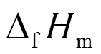

注意：**标准态指定单质的标准生成焓为0**。生成焓的负值越大，表明该物质键能越大，对热越稳定

13.标准摩尔焓变：标准状态下,反应进度ξ=1mol的焓变称为反应的**标准摩尔焓变**: ΔrHm

注意：f表示生成，r表示反应

标准摩尔焓变与摩尔焓求法的区别

14.反应的标准摩尔焓变的计算：X7Q{M7U7L)S_4~QKC{S]5[5

**第2章 化学反应的基本原理与大气污染控制**

1.自发反应（自发过程）：在给定条件下能**自动进行**的反应或过程

2.熵（状态函数，具有加和性）：系统内物质微观粒子的**混乱度**(或无序度)的量度 ***S=k*ln*Ω***

熵增加原理：在隔离系统中**发生的自发进行反应**必伴随着**熵的增加**，或隔离系统的熵总是趋向于极大值

**Δ*S*隔离 ≥0** 自发过程；平衡状态

3. 物质的标准摩尔熵：单位物质的量的纯物质在标准状态下的规定熵，以Sm(或简写为S)表示，**注意单位为J·mol-1·K-1** 指定**单质**的标准熵值是零

4.熵的性质：(1)对于同一种物质：Sg > Sl > Ss

(2)同一物质在相同的聚集状态时，其熵值随温度的升高而增大 S高温>S低温

(3)对于不同种物质：S复杂分子>S简单分子

(4)对于混合物和纯净物：S混合物>S纯物质

**气体分子数增加，熵增大**

5．标准摩尔熵变ΔrSm=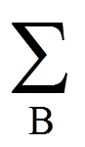VBSm

6.吉布斯等温方程：**Δr Gm=Δr Hm–TΔr Sm**

**ΔG<0**，自发过程，过程能向**正方向进行**  -ΔG>*-w'* 即ΔG<*w'*自发过程

**最小**自由能原理 ΔG=0，平衡状态 在非体积功*w’* -ΔG=*-w'* 即ΔG=*w'*平衡状态

ΔG>0，非自发过程，过程能向逆方向进行 -ΔG<*-w'* 即ΔG>*w'*非自发状态

7.标准摩尔吉布斯函数变：AY}JU7]J13B1N@JEG@$ARYJ

一般可以表示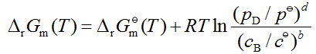

8.标准摩尔**生成**吉布斯函数：ΔfGm，常用单位为**kJ. mol-1** 若为**单质或H+**则ΔfGm=0

反应的标准摩尔吉布斯函数**变**P(YVMYCYOW@KK9(@$@J]{IJUQV@OZ_BX488}C43B$[JSKI

其他温度时：P28UELPQ9HCLDU{JN~O0190 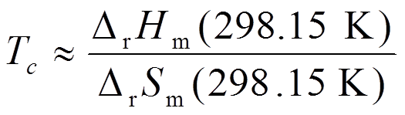

非标准态：J]04LDR1@X$)4{RRIGE_JFQ

9.ΔrG =0就是**化学平衡**的热力学标志或称反应限度的判据

10.标准平衡常数K（**与方程式的写法有关**），K值越大，说明反应进行得越彻底，反应物的转化率越高

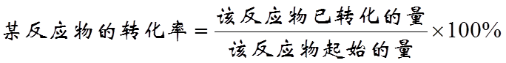

平衡时KW1Q)[AT)@@YIKX0CX~{ZFF或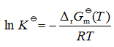

11.多重平衡：RFD1{`T_C4BCVDQHL}R850U——9VP6B(N]_%]_UJ1747C]H~N

12．化学平衡的移动：因**条件的改变（浓度、压力、温度）**使化学反应从**原来**的平衡状态转变到**新**的平衡状态过程

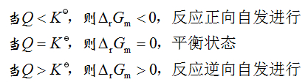

因为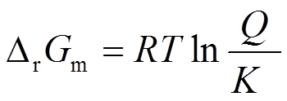，由此可判断

13.范特霍夫等压方程式：某一反应在不同温度 *T*1 和 *T*2 时的平衡常数分别为*K*1 和*K*2 ，则

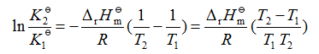

14.化学反应的速率：用**单位时间单位体积**内发生的反应进度 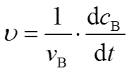，单位mol·dm-3·s-1

15.速率方程和反应级数

 **υ=k{c(A)}a .{c(B)}b（k为速率常数，n=a+b为反应级数）**

16.（基）元反应：由反应物一步直接生成产物

17.一级反应的三个特征：ln{c}对t作图为一直线；t1/2与反应物起始浓度无关；速率常数k的量纲为(时间)ˉ1

18.阿仑尼乌斯公式

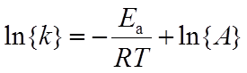 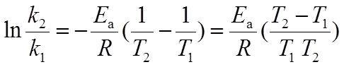（Ea为活化能，k为速率常数）

19.反应的活化能

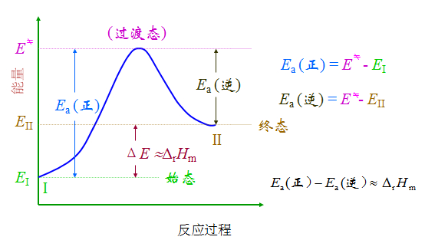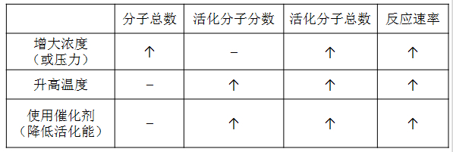

20.加快反应速率（如表）

加快反应速率

21.催化剂

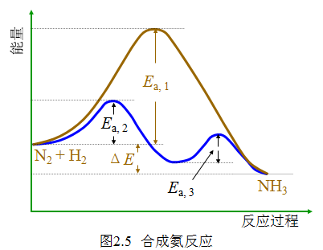 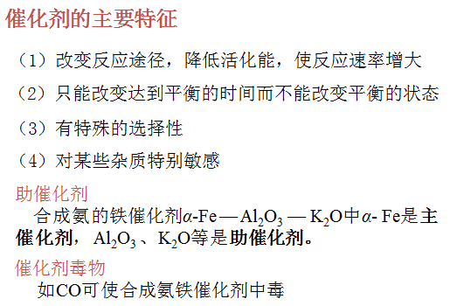

**第3章 水溶液化学**

1.与溶液中溶质的独立质点数有关(溶液的**依数性**，也称稀溶液定律)：粒子数越多，溶液的蒸气压(当凝聚和蒸发的速率相等时，蒸气具有该温度下的压力)、凝固点越低；沸点和渗透压越高

升华

凝固

蒸发

2.气体 液体 固体 **相同溶剂**温度升高，蒸气压增大

凝固

凝聚

凝华

3.（往溶剂中加入难挥发的溶质）蒸气压下降：同一温度下，**纯溶剂**蒸气压（大）与**溶液**蒸气压（小）之差；**溶液浓度越大，溶液的蒸气压下降越多**

4.质量摩尔浓度**m**：**1kg溶剂中**所含**溶质**的**物质的量**，SI单位mol•kg-1 mB = nB/wA

nB —溶质B的物质的量，单位为mol，wA—溶剂的质量，单位为kg

摩尔分数(或物质的量分数)：任何一物质的量除以溶液中的总物质的量，用xn表示

5.在一定温度下，难挥发的非电解质稀溶液的**蒸气压下降Δp**与溶**质的摩尔分数**成正比

**Δp = pA·xB=k·mB**  其中xB是溶质B在溶液中的摩尔分数，**k为蒸气压下降常数**，*mB为溶液的质量摩尔浓度*，**pA是纯溶剂的蒸汽压**

6.溶液的沸点上升：**难挥发物质的溶液的沸点总是高于纯溶剂的沸点**

△Tbp=Tbp–Tb=kbp•m  **kbp**称为溶剂的**摩尔沸点上升常数**，单位为K·kg·mol-1

7.凝固点的降低：△Tfp=Tfp－Tf=kfp·m kfp 称为溶剂的**摩尔凝固点下降常数**

NOTICE: Kfp,kbp只与溶剂种类有关 同种溶剂：**kfp＞kbp （即凝固点下降多）**

冰水共存温度0℃；水汽共存点100℃ 水的蒸气压小于冰的蒸气压

8.渗透现象：被半透膜隔开的两边溶液的浓度不等（**单位体积内溶质的分子数不等**），**溶剂**通过半透膜进入溶液或**溶剂**从稀溶液通过半透膜进入浓溶液的现象（**单向扩散**）

渗透压：阻止渗透进行所施加的最小外压,用П表示，ΠV=nRT或Π=nRT/V=cRT（是溶剂分子渗透的结果）

等渗溶液：渗透压与人体内的基本相等的溶液

反渗透：若**外加**在溶液上的**压力大于渗透压**，则会使溶液中的溶剂向纯溶剂方向流动，使纯溶剂体积增加的过程广泛用于海水淡化、工业废水的处理及溶液的浓缩等



9.解离度：溶液中**已解离的**电解质的分子数与电解质总分子数之比：

10.1）酸碱电离理论（阿氏水离子论）：在水溶液中解离时所生成的**正离子**全部是**H+**的化合物是**酸**；所生成的**负离子**全部是**OHˉ**的化合物是**碱**

2）酸碱质子理论(适用于水溶液，也适用非水溶液)：凡能**给出质子**的物质都是**酸**；凡能**结合质子**的物质都是**碱**



**酸 质子 + 碱**

11.酸碱共轭关系：酸与对应的碱相互依存、相互转化的关系。酸失去质子后形成的碱被称为该酸的共轭碱；碱结合质子后形成的酸被称为该碱的共轭酸

12.共轭酸与它的共轭碱一起称为共轭酸碱对（**酸越强，其共轭碱越弱**）

HAc/Ac-,H3O+/H2O，NH4+/NH3,H3O+/H2O，HCN/CN-,H2O/OH-，HCO3-/CO32-,H2O/OH-

13.两性物质:H2O,HCO3ˉ  (所有酸式根) 无盐的概念:NH4Cl (酸碱复合物)

14.大多数酸和碱溶液都存在解离平衡，其平衡常数称为解离常数Ka（酸）或Kb（碱）

氢离子的单位为摩尔每立方分米，求K和α时无需化单位

15.一元弱酸

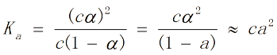 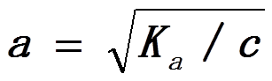 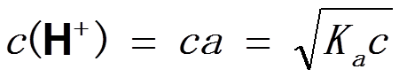

16.一元弱碱

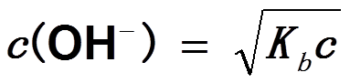 **C(H+)=KW/c（OH-） pH=-lg{c（H+）}**

17.水的离子积KW=1.0\*10-14

18.同离子效应：在弱酸的溶液中加入该酸的共轭碱，或在弱碱的溶液中加入该碱的共轭酸，使得弱酸或弱碱的解离度大大下降的现象，如HAc的水溶液中加入NaAc，使得HAc解离平衡向左移动，HAc的解离度降低

19.缓冲溶液：对外加的酸和碱具有缓冲能力的溶液

以HAc和NaAc的混合溶液为例:

NaAc == Na+ + Ac- HAc(aq) = H+(aq) + Ac-(aq)

系统中大量HAc、Acˉ存在，使H+相对较少。当溶液中加入少量强酸时，H+与Acˉ结合生成HAc，使H+的浓度保持基本不变；若往系统中加入少量强碱，则H+与OH-结合生成H2O，使HAc解离平衡右移， HAc的浓度减少，而H+的浓度仍保持基本不变

组成缓冲溶液的一对共轭酸碱：HAc-Ac-/NH4+-NH3/H2PO4--HPO42-等

20．缓冲溶液的pH：共轭酸 = 共轭碱 + H+

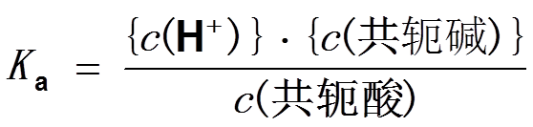 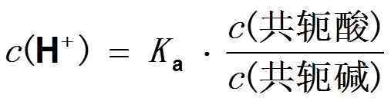 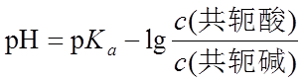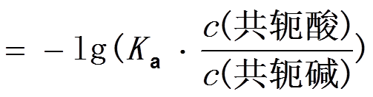

其中Ka为共轭酸的解离常数，pKa为Ka的负对数

缓冲能力主要与以下**因素有关**：

a）缓冲溶液中共轭酸的**pKa**值：缓冲溶液的pH在其pKa值附近时，缓冲能力最大

b）缓冲对的**浓度**：缓冲对的浓度**均较大**时，缓冲能力较大

c）缓冲对的**浓度比**: 为1:1或相近(0.1~10)时,缓冲能力较大

21.一般认为，当缓冲对的浓度比在0.1和10之间才具有缓冲作用

因此，缓冲溶液的pH 和pKa之间有以下关系：pH = pKa ± 1**（pKa可查附录）**

22.难溶盐的定义：习惯上将**100gH2O中溶解度小于0.01g**的物质称作难溶物

多相离子平衡：**难溶电解质**在水溶液中，溶解和结晶速率相同，**存在固体**和溶液中离子之间的动态平衡

**难溶**（还是会有溶解的，如沉淀）**VS不溶**

23.溶度积：难溶电解质的饱和溶液中，当温度一定时，其**离子浓度的乘积**为一常数，这个平衡常数Ks

Ks(AnBm)={ceq(Am+)}n·{ceq(Bn+)}m

**同类型的物质可以用Ks的大小判断溶解度，不同类型时不能判断**

24.溶度积规则

AnBm(s) *= n*Am+(aq) + *m*Bn-(aq)

*Q*c为任意状态下有关离子浓度的乘积即**浓度商**

*Q*c **＞***K*s **有沉淀**析出直至达饱和 *Q*c **=***K*s  溶解达平衡，**饱和**溶液 *Q*c**＜***K*s 无沉淀析出，或**沉淀溶解**

25. 沉淀溶解的条件：降低溶度积常数中相关离子的浓度，使得Qc＜Ks

1）利用酸碱反应

2）利用氧化还原反应

3）利用络合（配位）反应（AgCl(s) + NH3 → [Ag(NH3)2]+ + Clˉ）

26.同离子效应：在**难溶电解质**饱和溶液中，加入含有与难溶物**组成中相同离子**的强电解质，使难溶电解质的**溶解度降低**的现象

27. 沉淀转化应用：CaSO4不溶于酸，难以除去。若用Na2CO3溶液处理，可转化为更难溶但质地疏松、易溶于酸的物质——CaCO3

**第4章 电化学与金属腐蚀**

1. 原电池：将氧化还原反应的化学能转变为电能的装置（分别在**两只烧杯中**进行，用**盐桥{含有琼胶的饱和氯化钾溶液}**联系）

原电池是由两个半电池组成的；半电池中的反应就是半反应,即电极反应，因此将半电池又叫电极

**电池反应**：**Cu2++Zn→Zn2++Cu**

**正极反应:Cu2+ +2e-** **Cu** {得电子被还原发生还原反应，是氧化剂（即氧化态），反应使化合价降低}

**负极反应:Zn2+-2e-****Zn2+**{失电子被氧化发生氧化反应，是还原剂（即氧化态），反应使化合价升高}

**得电子者氧化剂，发生还原反应,化合价升高是被氧化，化合价降低是被还原**

**原电池：“负氧正还”VS电解池：“阳氧阴还”**

电子通过导线，离子通过盐桥（正离子流向铜，负离子流向锌）

图示表示：

（-）Zn |Zn2+（c1） ¦¦ Cu2+（c2）| Cu（+） “|”表示两相的界面，“¦¦”表示盐桥，盐桥两边是所处的溶液

**电势:Zn—低, Cu—高**

2.常见电极类型

|  |  |  |
| --- | --- | --- |
| **电极类型** | **电对(举例)** | **电极** |
| **金属电极** | Zn2+(*c*) | Zn | Zn2+/Zn |
| **非金属电极** | Cl2/Cl- | Cl- (*c*) | Cl2(*p*) | Pt |
| **氧化还原电极** | Fe3+/Fe2+ | Fe3+ (*c*1),Fe2+ (*c*2) | Pt |
| **难溶盐电极** | AgCl/Ag | Cl- (*c*) | AgCl | Ag |

3.法拉第：单位物质的量的电子所带电荷量（F） 1F=96485C/mol

4.电池反应：原电池放电过程所发生的化学反应，是两电极上的电极反应之和

5．标准摩尔生成吉布斯函数与标准电动势的关系：**Δr*G*m =-***nFE *

电动势的能斯特方程：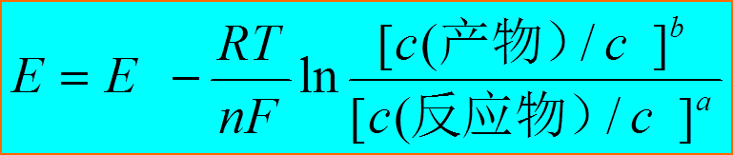

电极电势的能斯特方程：（n表示转移的电子数）

**注意**：1）电极反应中某物质若是气体，则用相对分压 p/p（100kPa）表示 2）纯液体、纯固体不表示在式中

电极电势：***ϕ*(氧化态/还原态)**

标准电动势：*E* =*φ*(正极)-*φ*(负极) 电动势：*E* =*φ*(正极)-*φ*(负极)

**注意**：1）人为规定标准氢电极电势

2）电势越大氧化性越强，电势越小还原性越强

3）Zn2++2e- = Zn 与 2Zn2++4e- = 2Zn ***φ*数值相同**

4）Cu2++2e- = Cu与Cu = Cu2++2e ***φ*****数值相同**

6.氧化还原反应方向的判断

**E >0 即ΔG <0 反应正向自发**

E =0 即ΔG =0 反应处于平衡状态

E <0 即ΔG >0 反应正向非自发(逆过程可自发）

7.氧化还原反应进行程度的衡量：氧化还原反应标准平衡常数K的大小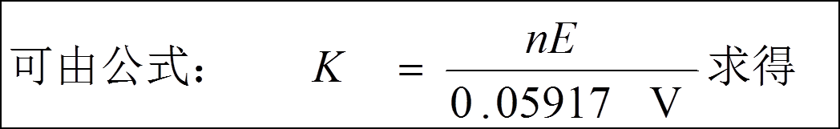

8.化学电源

1）一次电池：放电后不能充电或补充化学物质使其复原的电池

锌-锰干电池（1.5伏，携带方便）/锌-氧化汞电池（能量高，电压平稳，但不环保）/锂-铬酸银电池（能量高，稳定）

2）二次电池：放电后通过充电使其复原的电池

铅蓄电池（廉价，实用，太笨重）

3）连续电池：在放电过程中可以不断地输入化学物质，通过反应把化学能转变成电能，连续产生电流的电池

燃料电池

9.电解：利用外加电能的方法迫使反应进行的过程，电能转变为化学能

电解池：阳极氧化，阴极还原

10.电解池中两极的电解产物

在**阳极**上进行氧化反应的首先是析出**电势**(考虑超电势因素后的实际电极电势)代数值**较小**的还原态物质；在**阴极**上进行还原反应的首先是析出**电势代数值较大**的氧化态物质

阳极析出的物质：金属电极, X- , S2-,OH-,含氧酸根（还原态）

M-*n*e-**→Mn+**  2X--2e-**→X2** 4OH- – 4e-**→2H2O+O2**

阴极析出的物质：不活泼金属正离子(如Cu2+、Zn2+)，H+，(活泼金属离子(如Na+、Mg2+)在水溶液中不放电) （氧化态）

2H++2e-**→H2** M2++2e-**→M**

11.电解的应用

1）电镀：应用电解原理在某些金属表面镀上一薄层其他金属或合金的过程，既可防腐蚀又可起装饰的作用（电镀液一般为含镀层金属配离子的溶液）

2）阳极氧化：用电解的方法通以阳极电流，使金属表面形成氧化膜以达到防腐耐蚀目的的一种工艺

3）电刷镀：把适当的电镀液刷镀到受损的机械零部件上使其回生的技术

12.腐蚀的分类

A.化学腐蚀：金属与周围介质直接发生氧化还原反应而引起的腐蚀（钢铁的高温氧化脱碳、石油或天然气输送管部件的腐蚀等）

B.电化学腐蚀：金属与周围介质发生电化学作用而引起的金属腐蚀（钢铁在潮湿的环境中生锈）

1）析氢腐蚀(酸性较强的条件下,产生氢气)阴极产生氢气

2）吸氧腐蚀（弱酸性或中性条件下）阴极氧气被还原

3) 差异充气腐蚀

13.金属腐蚀的防止

1）改变金属的内部结构；2）保护层法；3）缓蚀剂法（无机缓蚀剂，有机缓蚀剂，气相缓蚀剂）；

4）阴极保护法

牺牲阳极保护法：用**较活泼的金属或其三元合金**如(Zn、Al)连接在被保护的金属上，被保护的金属作为腐蚀电池阴极而达到不遭腐蚀的目的（腐蚀电池）

外加电流法：将被保护金属与另一附加电极作为电解池的两个电极，被保护金属作为电解池阴极，在直流电的作用下阴极受到保护（电解池）

**第5章 物质结构基础**

1.波函数：**λ=h/mv**（λ为粒子波的波长；v为粒子的速率，m为粒子的质量）

2.薛定谔方程：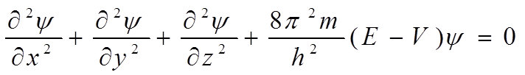

**x=r·sinθcosφ； y=r·sinθsinφ； z=r·cosθ； r2=x2 + y2+z2；**

3.量子数

a．主量子数n（n=1,2,3,4…对应电子层K,L,M,N…）

表示核外的电子层数并确定电子到核的**平均距离**

确定单电子原子的电子运动的**能量**

**n的值越大，离核的平均距离越远，电子能级就越高**

b．角量子数l（电子亚层）**受限于n**

l的取值：l = 0,1,2,3,···, (n–1)

l =**0**,1,2,3 的原子轨道习惯上分别称为**s、p、d、f** 轨道

表示亚层，基本确定原子轨道的**形状**

对于多电子原子，与n共同确定原子轨道的**能量**

c．磁量子数m

m的取值: m = 0,±1,±2,··· l ，共可取2l + 1个值

确定原子轨道的**伸展方向（注：s--1，p--3，d--5，f--7）**

d．自旋量子数ms

|  |  |  |
| --- | --- | --- |
|  |  |  |

|  |  |  |
| --- | --- | --- |
|  |  |  |

|  |  |  |
| --- | --- | --- |
|  |  |  |

对 错 对

4.电子云：空间某单位体积内找到电子的概率分布的图形，故也称为**概率密度**

氢原子基态波函数的平方： （表明1s电子出现的概率密度是离核距离r的函数，r ，概率密度

**氢原子基态电子云呈球状**

注意：波函数角度分布有正、负之分，电子云角度分布无正、负之分

电子云的径向分布（**即离核远近情况**）

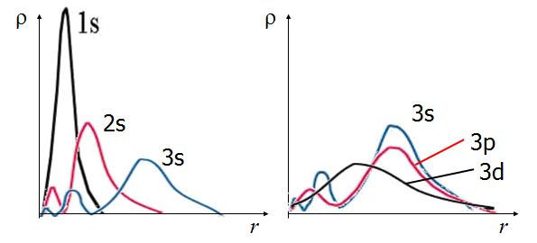

当主量子数增大时，离核的距离越来越远；当主量子数相同时，角量子数可取不同的值

5.多电子原子轨道的能级

1）主量子数n相同时，l越大，能量越高 E1s<E2s<E3s

2）角量子数l相同时，n越大，能量越高 Ens<Enp<End<Enf

3）当主量子数n和角量子数l都不同时，可以发生能级交错的现象 E4s<E3d,E5s<E4d<E6s<E4f<E5d

若n，l都相同的轨道，能量相同，称为**等价轨道**.

6.核外电子分布原理与方式

1）泡里不相容原理：在同一个原子中,不允许两个电子的四个量子数完全相同，即同一个原子轨道**最多只能容纳两个电子，且自旋相反（**量子数为n的电子层内允许排布的电子数**最多为2n2个）**

2）能量最低原理

3）洪德规则：当电子在n,l相同的数个等价轨道上分布时，每个电子尽可能占据磁量子数不同的轨道且自旋平行

补充：当相同能量的轨道为**全充满**、**半充满**或**全空**的状态时，**能量较低，比较稳定**

7.原子与离子的特征电子构型（电子分布式）**1-30号元素**

8.多电子原子轨道的能量估算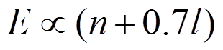

9.元素周期表分区

当特征电子构型只含s轨道电子(通式为ns1~2)时，分为s区；当特征电子构型中s轨道已满，p轨道电子数为1~6(通式为ns2np1~6)时，分为p区；**s区和p区元素又称为主族元素**；当特征电子构型中内层d轨道电子数为1~8 (通式为(n-1)d1~8ns2)时，分为d区。内层d轨道电子数为10，外层s轨道电子数为1~2 (通式为(n-1)d10ns1~2)时，分为ds区

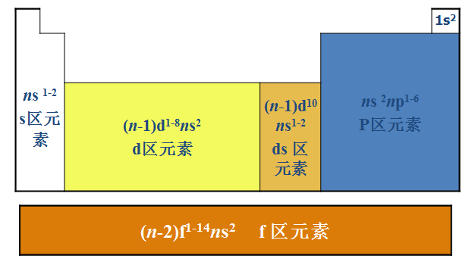

10.原子半径

在同一周期中，从左到右减小；在同一族中，从上到下增加

11.第一电离能：处于基态的1mol**气态原子**失去一个电子成为气态+1价阳离子所需吸收的能量，单位kJ/mol

规律：原子**半径r大**时，电子离核远，受核的引力小，较易电离，从而**电离能较小**

金属活泼性越强，电离能越小

同一周期中，自左至右，第一电离能一般增加；同一族中，主族元素自上而下第一电离能依次减小

12.电负性：元素的原子在分子中吸引电子的能力，反映了元素的金属性和非金属性强弱

电负性是一个相对数值，在同一周期中，从左到右电负性增加；在同一族中，自上而下电负性下降

一般金属元素（除铂系外）的电负性数值小于2.0，而非金属元素（除Si外）则大于2.0

13.元素的氧化值

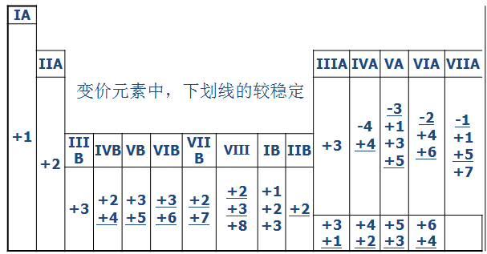 注意：F、O例外

同周期主族元素从左至右最高氧化值逐渐升高，并等于元素的最外层电子数即族数

14.化学键：分子中**原子之间**的长程强相互作用力；化学键可分为离子键、金属键和共价键三种

1）离子键（没有方向性，没有饱和性） 电负性差值大于1.8

活泼金属，活泼非金属靠近，通过**静电相互作用**结合成离子型化合物

注意：FeCl3、AlCl3不是典型离子键，是向共价键过度的化学键

2）金属键：金属的电离能较小，最外层的价电子容易脱离原子的束缚而形成自由电子，金属离子紧密堆积，所有自由电子在整个堆积体间自由运动而形成（没有方向性，没有饱和性；本质：金属离子与自由电子之间的**库仑引力**）

3）共价键（具有方向性和饱和性）：两个原子**共用成键电子对**形成的，成键电子对可以由两个原子**共同提供**，也可以由一个原子**单独提供**（后者习惯上称为配位键） 电负性差值小于1.8

a．价键理论：（必须同号重叠）

组成分子的两个原子必须具有未成对的电子，且它们的自旋反平行（能提供的未成对电子数就是形成共价键的数目

形成共价键的两个原子轨道的对称性必须匹配；形成共价键的两个原子轨道获得**最大程度的重叠**

b．分类：（**π键的强度一般不及σ键**）

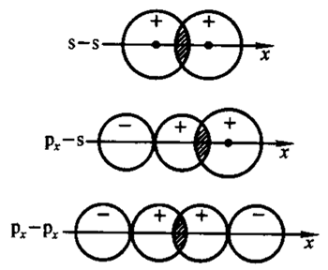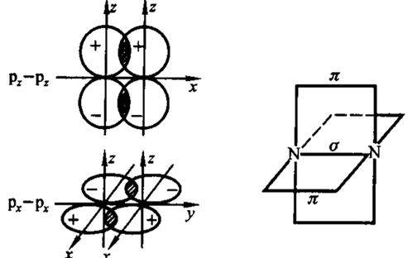

**σ键（只能有一个）——原子轨道重叠部分沿着键轴呈圆柱形对称**，即原子轨道以“**头碰头**”方式重叠，s轨道总形成σ键，p轨道间只形成一个σ键

**π键——原子轨道重叠部分对于通过键轴的一个平面呈镜面反对称**，即原子轨道以“**肩并肩**”方式重叠，π键中原子轨道的重叠程度较小（乙烯，乙炔易断）

15.共价键参数

a．键长：分子中成键原子的两核间的距离

b．键角：分子中相邻两键间的夹角

c．键能E：298.15K，标准状态下单位物质量的气态物质的共价键断裂生成气态原子所需的能量称为键离解能( D)，键能的数值为同类键各级解离能的均值，但习惯上取正值C:\Users\Administrator\AppData\Roaming\Tencent\Users\1272453930\QQ\WinTemp\RichOle\}3~]D(BBWE73RV%NF7S0YEA.jpg

16.分子极性和电偶极矩

分子中正、负电荷**重心重合**的分子称为**非极性分子**，不能重合的分子则称为极性分子

电偶极矩（与电负性差值有关）：μ=q·l （μ的值越大，分子的极性就越大）

17.杂化轨道与分子极性

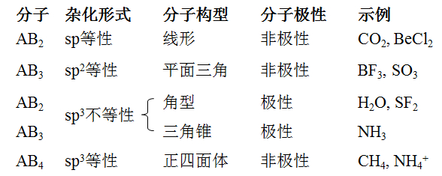

18.典型分子的空间构型

1）HgCl2分子 直线型、两个sp杂化轨道性质完全相同、成键轨道夹角为180度

2）BF3分子 平面三角形、三个sp2杂化轨道、成键轨道夹角为120度

3）CH4(CCl4、金刚石)分子 正四面体结构、四个sp3杂化轨道、成键轨道夹角为109°28’

4）NH3分子 三角锥形、极性分子、成键轨道夹角为107度

5）H2O分子 V字形、极性分子、104°40’

19.分子间作用力：范德华力（取向力、诱导力、色散力）、氢键、疏水作用等，比化学键要弱得多，范**德华力存在于所有分子中**

范德华力的特点：永远存在于分子间的弱相互作用；短程力；没有方向性、没有饱和性；**以色散力为主**

1. 取向力（正负相吸）：分子固有电偶极之间的作用力，存在于极性分子中
2. 诱导力：固有偶极与诱导偶极之间的作用力，存在于极性分子之间或极性分子与非极性分子之间
3. 色散力（最主要）：当非极性分子相互靠近时，由于电子和原子核的不断运动，正负电荷中心不能始终保持重合，**产生瞬间偶极**，瞬间偶极之间的相互作用

色散力存在于所有分子之间，同类型分子距离相等时，**相对分子质量越大，其色散力越大**

非极性分子与非极性分子之间只存在色散力；极性分子之间存在色散力、诱导力、取向力

只有当分子的极性很大时（如H20）才以色散力为主

1. 氢键：负性很大的原子X（**F、O、N**）与H原子成键时，由于X吸引电子的能力很强，使氢原子带有较多正电荷，它与另一个电负性大且半径又小的原子Y （F、O、N）形成氢键（F-H/O-H/N-H）HF、H2O、NH3

20.分子间力和氢键对物质性质的影响

1）分子间氢键使物质的熔点和沸点大幅升高，无氢键时，同类单质和化合物的熔点和沸点随分子摩尔质量的增加而升高

2）物质的溶解性：极性溶质易溶于极性溶液；非性溶（弱极性）易溶于非极性（弱极性）溶液

I2溶于乙醇、CCl4；离子键--极性大

21.晶体（固定形状、熔点、各向异性）结构

1）离子晶体：点阵点上的物质微粒是**正、负离子**，粒子之间作用力是**离子键力**

特点：熔点高，硬度大，质脆，延展性差，融状态可导电；离子晶体的熔点、硬度等性质主要与**晶格能**有关

晶体的晶格能：298.15K，标准状态下，由气态正、负离子**形成单位物质的量的离子晶体所释放的能量**

2）原子晶体：点阵点上的物质微粒是**原子**，微粒之间的作用力是**共价键**

特点：一般低配位、硬度高，强度大与熔点高

金刚石，SiC，SiO2（方英石），Si3N4，BN，AlN

3）金属晶体：点阵点上的物质微粒是**金属离子**，微粒之间作用力是**金属键 书P195表格**

特点：展延性；导电导热性；金属晶体的硬度、强度、熔点等相差很大  
**金属钨熔点最高；汞硬度最低；铬硬度最高；氦沸点最低；自然界金刚石硬度最高**

4）分子晶体：点阵点上的物质微粒是**分子，**微粒之间作用力是**分子间力**

熔点，若有氢键则高，无氢键看分子量

**第6章 无机化合物（自学）**

1.单质的熔点、沸点、硬度

单质的熔点、沸点和硬度一般具有相同的变化趋势，即熔点高的单质其沸点一般也高，硬度也较大

第2、3周期元素的单质：从左到右，逐渐升高，**第四主族的元素最高**，随后降低

第4、5、6周期元素的单质：从左到右，逐渐升高，第六副族的元素最高，随后总趋势是逐渐降低

2.金属单质活泼性规律

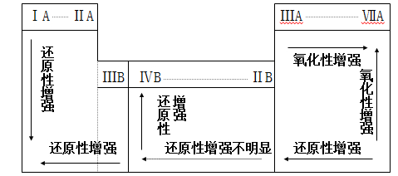

3.氯化物的熔点和沸点

活泼金属的氯化物如NaCl、KCl、BaCl2等是离子晶体,熔点、沸点较高

非金属的氯化物如PCl3、CCl4、SiCl4等是分子晶体，熔点、沸点都很低

位于周期表中部的金属元素的氯化物如AlCl3、FeCl3、CrCl3、ZnCl2等是过渡型氯化物,熔点、沸点介于两者之间

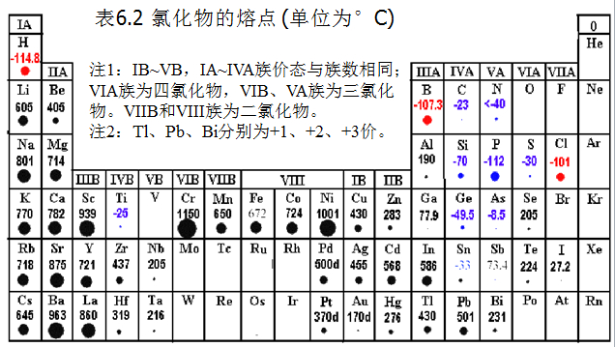 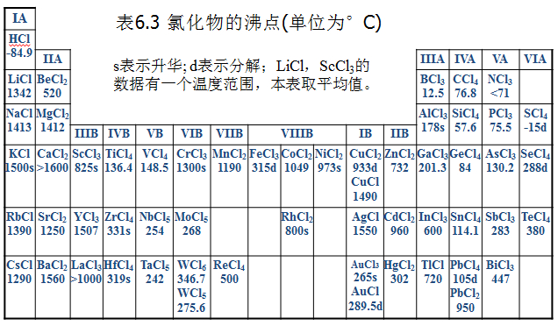

注意：Cl和F、Cl和O组成的不叫氯化物

同一金属元素的低价态氯化物的熔点比高价态要高，如FeCl2<FeCl3

4.离子极化理论

离子极化的结果，使正、负离子之间发生了**额外**的吸引力，甚至有可能使两个离子的轨道或电子云产生变形而导致轨道的相互重叠，趋向于生成**极性较小的键**，即离子键向共价键转变；因而，极性键可以看成是离子键向共价键过渡的一种形式

5.影响离子极化作用的重要因素

离子的电荷：电荷数越多，极化力越强

离子的半径：半径越小，极化力越强，如 Mg2+> Ba2+

离子的外层电子构型：8电子构型(稀有气体原子结构)的离子(如Na+、Mg2+)极化力弱，9~17电子构型的离子(如Cr3＋、Mn2＋、Fe2＋、Fe3+)以及18电子构型的离子(如Ag＋、Zn2+等)极化力较强

6．影响离子变形性大小的重要因素

离子的电荷:随正电荷的减少或负电荷的增加，变形性增大Si4+<Al3+<Mg2+<Na+<F-<O2-

离子的半径:随半径的增大，变形性增大 F-<Cl-<Br-<I-； O2-<S2-

离子的外层电子构型:18、9~17等电子构型的离子变形性较大，具有稀有气体外层电子构型的离子变形性小 K+<Ag+ ； Ca2+<Hg2+

**负离子的极化力较弱，正离子的变形性较小**

**Be的极化力极强，MgCl2过渡化合物，BeCl2共价化合物**

**高价态金属氯化物比低价态的熔点、沸点往往要低些，挥发性也极强**

地壳：O,Si,Al,Fe 空气：N2 土壤：SiO2，Al2O3

7.氧化物

大多数同价态的金属氧化物的熔点都比其氯化物的要高，如MgO>MgCl2

金属性强的元素的氧化物是离子型化合物，如Na2O、MgO，熔点、沸点大都较高

大多数非金属氧化物是共价化合物，如CO2、N2O5，固态时是分子晶体，熔点、沸点低；SiO2则是原子晶体，熔点高，硬度大

8.铁的氧化物

FeO 黑色粉末；Fe2O3 （氧化性高） 棕红色或黑色粉末、氧化性高、具有两性；Fe3O4（FeO、Fe2O3） 黑色晶体、有磁性 **铁丝燃烧生成四氧化三铁**

9.酸碱性

从左到右(同周期)：酸性增强，碱性减弱；自上而下(同族)：酸性减弱，碱性增强

高价态的酸性比低价的态强；低价态的碱性比高价的态强

10.氯化物

活泼金属的氯化物：钾、钠、钡的氯化物在水中解离并水合，但不与水发生反应；不太活泼金属的氯化物：镁、锌、铁等氯化物会不同程度地与水发生反应(水解)，酸性增强；非金属氯化物：除CCl4外，高价态氯化物与水完全反应